МИНИСТЕРСТВО ОБРАЗОВАНИЯ КИРОВСКОЙ ОБЛАСТИ
Кировское областное государственное профессиональное образовательное бюджетное учреждение
"Слободской колледж педагогики и социальных отношений"

КУРСОВОЙ ПРОЕКТ

по ПМ 01 «Разработка программных модулей» на тему:
РАЗРАБОТКА МОБИЛЬНОГО ПРИЛОЖЕНИЯ ДЛЯ ЧТЕНИЯ ЭЛЕКТРОНЫХ КНИГ

Выполнил: Виноградов Иван Александрович

Специальность 09.02.07
Информационные системы и программирование

Группа 22П-1
Форма обучения: очная

Руководитель: Калинин Арсений Олегович
Дата защиты курсовой работы:
Председатель ПЦК:
Оценка за защиту курсовой работы:

Слободской
2025
ОГЛАВЛЕНИЕ

ВВЕДЕНИЕ 3
АНАЛИЗ ПРЕДМЕТНОЙ ОБЛАСТИ 6
РАЗРАБОТКА ТЕХНИЧЕСКОГО ЗАДАНИЯ 12
ОПИСАНИЕ АЛГОРИТМОВ И ФУНКЦИОНИРОВАНИЯ ПРОГРАММЫ 16
ТЕСТИРОВАНИЕ ПРОГРАММНОГО МОДУЛЯ 20
РУКОВОДСТВО ПОЛЬЗОВАТЕЛЯ 23
ЗАКЛЮЧЕНИЕ 28
СПИСОК ЛИТЕРАТУРЫ 29
ПРИЛОЖЕНИЕ 30

ВВЕДЕНИЕ

Современный этап развития информационных технологий характеризуется повсеместным распространением мобильных устройств и ростом потребления цифрового контента. Одним из наиболее востребованных видов такого контента являются электронные книги, которые предлагают пользователям беспрецедентные удобства: портативность целой библиотеки, мгновенный доступ к новинкам, возможность настройки шрифтов и фона, а также встроенные словари и функции поиска. Популярность электронных книг устойчиво растёт, что обусловлено увеличением числа владельцев смартфонов и планшетов, а также развитием цифровых издательских платформ и сервисов.
Однако, несмотря на обилие существующих приложений для чтения (как платных, так и бесплатных), многие из них обладают рядом недостатков. К ним можно отнести перегруженный интерфейс, высокое потребление ресурсов устройства, ограниченную поддержку форматов, навязчивую рекламу или необходимость подписки для доступа к базовым функциям. Кроме того, часто недостаточное внимание уделяется персонализации чтения и созданию комфортной для пользователя среды, что особенно важно при длительном использовании приложения. Это создаёт потребность в разработке нового, более удобного, функционального и оптимизированного мобильного приложения, которое бы отвечало современным требованиям пользователей.
Актуальность данной работы обусловлена необходимостью создания специализированного программного обеспечения, которое не только предоставляет базовый функционал для чтения, но и фокусируется на удобстве пользователя, производительности и дополнительных возможностях, повышающих качество взаимодействия с текстом. Разработка такого приложения соответствует современным тенденциям цифровизации образования и культуры, делая знания более доступными.
Целью курсового проекта является разработка мобильного приложения для чтения электронных книг, ориентированного на удобство пользователя и поддерживающего основные форматы электронных публикаций.
Задачи исследования:
- Описать предметную область.
- Разработать технического задание на создание программного
продукта.
- Описать архитектуру программы.
- Описать алгоритмы и функционирование программы.
- Провести тестирование и опытную эксплуатацию.
- Разработать руководство оператора.
Объектом исследования является процесс разработки мобильного приложения для работы с электронными книгами.
Предметом исследования выступают методы, алгоритмы и инструменты, используемые для создания кроссплатформенного приложения с удобным пользовательским интерфейсом.
Методы исследования, применяемые в работе, включают анализ существующих решений, проектирование архитектуры программного обеспечения, объектно-ориентированное программирование, функциональное и юзабилити-тестирование.
Практическая значимость работы заключается в создании готового к использованию программного продукта, который может быть востребован среди широкого круга пользователей, ценящих простоту, функциональность и комфорт при чтении.
Структура работы состоит из введения, аналитического раздела, технического задания, описания проектирования и реализации, разделов тестирования и руководства пользователя, заключения, списка литературы и приложений с исходным кодом и материалами проекта.

АНАЛИЗ ПРЕДМЕТНОЙ ОБЛАСТИ

Рынок мобильных приложений для чтения электронных книг продолжает активно развиваться. Согласно данным статистики, более 70% пользователей смартфонов регулярно читают электронные книги на своих устройствах.
Основными преимуществами мобильного чтения являются портативность, доступность контента в любое время и возможность кастомизации процесса чтения под индивидуальные предпочтения.
В настоящее время для создания кроссплатформенных мобильных приложений существует ряд технологических решений. В рамках данной работы в качестве основной платформы разработки выбрана «Xamarin/.NET» MAUI.
MAUI (Multi-platform App UI) — это кроссплатформенная платформа от корпорации Microsoft, представляющая собой эволюционное развитие Xamarin.Forms. Разработка ведется на языке C# в экосистеме «.NET», что обеспечивает ряд ключевых преимуществ для создания приложений, в том числе предназначенных для чтения:
- Единая кодовая база: Позволяет разрабатывать приложения для iOS, Android, Windows и macOS из одного общего проекта, что значительно сокращает затраты на разработку и поддержку.
- Прямой доступ к нативным API: Обеспечивает возможность использования всего спектра возможностей целевых операционных систем, позволяя создавать высокопроизводительные приложения с нативным интерфейсом.
- Глубокая интеграция с экосистемой «.NET»: Полная совместимость с инструментами разработки (прежде всего, Visual Studio), библиотеками и сервисами Microsoft, что упрощает процесс и расширяет функциональные возможности.
- Архитектурная поддержка шаблона MVVM (Model-View-ViewModel): Встроенные средства для реализации данного паттерна способствуют созданию чистого, тестируемого и легко поддерживаемого кода, обеспечивая четкое разделение бизнес-логики и пользовательского интерфейса.
- Адаптивные элементы управления: Предоставляет богатый набор встроенных компонентов интерфейса, которые автоматически адаптируют свой внешний вид и поведение в соответствии с дизайн-системами каждой из поддерживаемых платформ (iOS, Android и др.).
Анализ поддерживаемых форматов электронных книг
Для приложения чтения электронных книг критически важна поддержка основных форматов:
EPUB - наиболее распространенный формат с поддержкой адаптивной верстки;
FB2 - популярен в русскоязычном сегменте с структурированной организацией;
PDF - сохраняет оригинальное форматирование документа;
TXT - простой текстовый формат без форматирования.
Для реализации поддержки этих форматов в MAUI – приложении потребуются специализированные библиотеки, такие как EpubSharp для Epub, PdfSharp для PDF.
Архитектурные особенности разработки в MAUI
При разработке приложения для чтения на MAUI рекомендуется использовать следующие архитектурные подходы:
- MVVM-паттерн для разделения логики и интерфейса.
- SQLite для хранения библиотеки и прогресса чтения.
Требования к пользовательскому интерфейсу
На основе анализа существующих приложений можно выделить ключевые требования к UI/UX:
- Адаптивный layout для различных размеров экранов.
- Интуитивная навигация между книгами и главами.
- Минималистичный дизайн с акцентом на контент.
- Поддержка жестов для перелистывания страниц.
Анализ аналогичных решений
Для формирования требований к разрабатываемому приложению был проведен сравнительный анализ существующих на рынке мобильных приложений для чтения электронных книг. Рассмотрены как универсальные читалки, поддерживающие различные форматы, так и специализированные PDF-ридеры.
- Adobe Acrobat Reader
- Платформы: Android, iOS, Windows.
- Описание: Признанный стандарт для работы с PDF. Обладает самым широким функционалом, включая не только просмотр, но и аннотирование, заполнение форм и подписание документов.
- Преимущества: Высокая совместимость и надежность отображения файлов, мощные инструменты для профессионального редактирования.
- Недостатки: Перегруженный для обычного чтения интерфейс, многие продвинутые функции являются платными, приложение может создавать высокую нагрузку на систему мобильного устройства.
- Google PDF Viewer (Android)
- Платформы: Android (часто предустановлен).
- Описание: Базовое и минималистичное решение для быстрого просмотра PDF-файлов. Интегрирован в операционную систему как средство по умолчанию для открытия PDF.
- Преимущества: Крайняя простота, высокая скорость работы, отсутствие избыточных функций.
- Недостатки: Очень ограниченный функционал (только просмотр), отсутствие функций для управления библиотекой или персонализации чтения.
- Xodo PDF Reader
- Платформы: Android, iOS, Windows.
- Описание: Мощный кроссплатформенный ридер, ориентированный на работу с аннотациями, объединением и другими манипуляциями с PDF-документами.
- Преимущества: Хорошая производительность, богатый набор инструментов для взаимодействия с PDF.
- Недостатки: Интерфейс может показаться сложным для пользователя, который хочет просто читать книги. Бесплатная версия содержит навязчивую рекламу.
- Moon+ Reader Pro
- Платформы: Android, iOS.
- Описание: Одно из самых популярных и продвинутых приложений для чтения, поддерживающее множество форматов (EPUB, PDF, FB2 и др.).
- Преимущества: Богатейшие настройки отображения текста (шрифты, темы, интервалы), встроенный переводчик, обширные возможности кастомизации процесса чтения.
- Недостатки: Основной фокус сделан на форматы с рефлоу-версткой (EPUB), функционал для работы с PDF (особенно с фиксированной версткой) может быть менее удобным по сравнению со специализированными ридерами.
- Librera Reader
- Платформы: Android.
- Описание: Универсальная читалка с открытым исходным кодом,
поддерживающая очень широкий спектр форматов (более 20) и сетевых протоколов для загрузки книг.
- Преимущества: Полностью бесплатное приложение без рекламы и внутренних покупок, высокая степень гибкости и кастомизации.
- Недостатки: Визуальный дизайн интерфейса устарел и может быть неудобным. Пользователи отмечают периодические ошибки в работе.
Проектирование структуры базы данных
Для хранения библиотеки книг, комиксов, пользовательских коллекций, закладок и прогресса чтения в приложении используется встроенная база данных SQLite. Это легковесное, но мощное решение, идеально подходящее для мобильных приложений, которое полностью поддерживается в .NET MAUI через предоставленные провайдеры, такие как Microsoft.Data.Sqlite или ORM-библиотеки (например, SQLite.NET).
После проведения анализа предметной области мною были выделены следующие объекты и сущности. На основание которых была создана ER-диаграмма (Рис. 1).
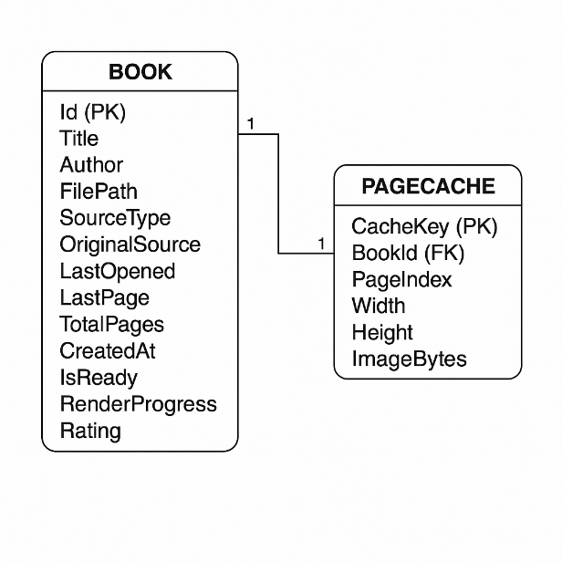
Рисунок 1 – Структура БД

Выводы по анализу предметной области
Разработка мобильного приложения для чтения электронных книг на платформе .NET MAUI является технически обоснованной и перспективной. MAUI предоставляет необходимые инструменты для создания кроссплатформенного решения с нативным пользовательским опытом. Ключевыми факторами успеха станут оптимальный выбор библиотек для работы с форматами электронных книг, продуманная архитектура приложения и ориентированный на пользователя интерфейс.

РАЗРАБОТКА ТЕХНИЧЕСКОГО ЗАДАНИЯ

Наименование программы - «Ebook». Программа предназначена для организации хранения и удобного чтения PDF файлов на мобильных устройствах. [ГОСТ 19.201-78]
Разработка программы ведется на основании учебного плана и перечня тем, утвержденных на заседании предметно - цикловой комиссии информатики и программирования.
Функциональным назначением программы является предоставление пользователю централизованного доступа к PDF-файлам, полученным из различных источников и их комфортное чтение.
Цели создания:
- Создание единого пространства для хранения PDF-документов.
- Обеспечение быстрого и удобного доступа к книгам и документам.
- Организация личной библиотеки с возможностью поиска и категоризации.
Программа должна обеспечивать возможность выполнения следующих функций:
- Просмотр PDF-файлов;
- Импорт PDF-файлов из памяти устройства;
- Загрузка PDF-файлов из интернет-ресурсов;
- Ведение истории и отслеживание прогресса чтения;
- Поиск по библиотеке.
Программа должна обеспечивать взаимодействие с пользователем посредством графического пользовательского интерфейса (GUI), адаптированного для сенсорного ввода. Интерфейс должен включать в себя:
- Главный экран с сеткой или списком книг.
- Экран чтения с панелью управления.
- Диалоговые окна для импорта и загрузки файлов.
- Панель поиска по библиотеке.
Надежное (устойчивое) функционирование программы должно быть обеспечено выполнением совокупности организационно-технических мероприятий:
- организация бесперебойного питания технических средств;
- использование лицензионного программного обеспечения;
- отсутствие вредоносного программного обеспечения, наличие антивирусной программы;
- соблюдение правил эксплуатации технических средств.
Время восстановления после отказа, вызванного сбоем электропитания, не должно превышать времени перезапуска приложения.
В состав технических средств должен входить IBM – совместимый смартфон или планшет, включающий:
- процессор с тактовой частотой 1 ГГц, не менее;
- оперативную память объемом 2 ГБ, не менее;
- постоянную память со свободным местом 100 МБ, не менее;
- сенсорный экран с разрешением 720x1280 пикселей, не менее.
Системные программные средства должны быть представлены операционной системой Android 8.0 (API 26) и выше Исходные коды программы должны быть реализованы на языке С#. В качестве интегрированной среды разработки программы должна быть использована среда программирования Microsoft Visual Studio 2022. Программа должна обеспечивать взаимодействие с пользователем посредством графического пользовательского интерфейса.
Предварительный состав программной документации включает в себя следующие документы:
- техническое задание;
- руководство оператора.
Разработка должна быть проведена в следующие стадии и этапы:
- Анализ требований:
На стадии анализ требований формулируются цели и задачи проекта. Создается основа для дальнейшего проектирования.
2.Проектирование:
На стадии проектирование должны быть выполнены перечисленные ниже этапы работ:
- Разработка программной документации;
На этапе разработка программной документации должна быть выполнена разработка технического задания.
При разработке технического задания должны быть выполнены перечисленные работы: постановка задачи, определение и уточнение требований к техническим средствам, определение требований к программе, определение стадий, этапов и сроков разработки программы и документации на нее, выбор языков программирования.
- Разработка алгоритма программы;
На этапе разработки алгоритма программы должен быть разработан алгоритм работы программы.
- Кодирование;
На стадии кодирования происходит реализация алгоритмов в среде программирования.
- Тестирование и отладка.
На стадии тестирование и отладка происходит проверка алгоритмов, реализованных в программе на работоспособность в различных ситуациях. Исправление выявленных ошибок, повторное тестирование.
Приемо-сдаточные испытания должны проводиться при использовании технических средств. Приемка программы заключается в проверке работоспособности программы путем ввода реальных или демонстрационных данных.
Во время приемки работы разработчик предоставляет программу и документацию, которая к ней прилагается. Проводятся испытания программы, при успешных испытаниях программа вводится в эксплуатацию. При ошибках, недопустимых для успешной работы программного продукта – отправляется на доработку.
Было описано техническое задание, содержащее в себе информацию о программном продукте, его функциях, эксплуатации и требования, которые должны учитываться при создании программы и документации к ней.

ОПИСАНИЕ АЛГОРИТМОВ И ФУНКЦИОНИРОВАНИЯ ПРОГРАММЫ

Наименование программы — «Ebook». Программа предназначена для
организации хранения и удобного чтения электронных книг в формате PDF на мобильных устройствах.
Функциональным назначением программы является предоставление пользователю централизованного доступа к электронным книгам, полученным из различных источников, и их комфортное чтение с сохранением прогресса.
Алгоритм выполнения программы приведен схематично на рисунке 2 в нем отражается вся функциональная составляющая программы и ее основные функции в упрощенном виде.
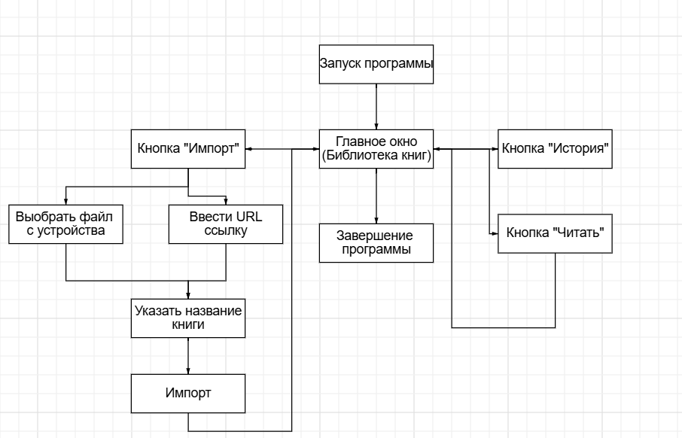
Рисунок 2 – Алгоритм выполнения программы

При запуске программы происходит отображение библиотеки, где пользователю предлагается выбрать импортировать или прочитать книгу.
Кнопка «Импорт» переносит на страницу импорта, где можно выбрать как импортировать файл, а после чего преобразует выбранный PDF-файл в изображение, выгружая его на страницу библиотеки.
Кнопка «Читать» переносит на страницу чтения, где можно прочитать выбранную книгу.
Архитектура программы:
Программа разработана с использованием кроссплатформенного фреймворка .NET MAUI и следует паттерну Model-View-ViewModel (MVVM).
- Алгоритм поиска:
Метод SearchBooks выполняет фильтрацию коллекции книг по переданному текстовому запросу. Если запрос пуст, метод возвращает исходную коллекцию без изменений. Для регистра-независимого поиска запрос приводится к нижнему регистру. Поиск осуществляется только по полю названия книги (Title). Книга включается в результат, если запрос содержится в её названии (Рис. 3).
public IEnumerable<Book> SearchBooks(string query, IEnumerable<Book> books)
{
if (string.IsNullOrWhiteSpace(query))
return books;
query = query.Trim().ToLower();
return books.Where(b =>
(!string.IsNullOrEmpty(b.Title) && b.Title.ToLower().Contains(query)));
}
Рисунок 3 – Алгоритм поиска

- Алгоритм импорта книги:
Метод ImportLocalAsync выполняет добавление новой книги из локального PDF-файла в библиотеку приложения. Алгоритм последовательно выполняет проверку входных данных: наличие выбранного файла и указанного названия книги. При неудаче проверки пользователю отображается соответствующее сообщение об ошибке. После успешной проверки создается новый объект Book с заполненными свойствами, который сохраняется в репозитории. Система уведомляется о добавлении книги, после чего для неё запускается фоновый процесс обработки (рендеринга). Завершается операция возвратом на предыдущую страницу интерфейса (Рис. 4).
private async Task ImportLocalAsync()
{
if (string.IsNullOrWhiteSpace(FilePath))
{
await App.Current.MainPage.DisplayAlert("Ошибка", "Выберите PDF", "OK");
return;
}

if (string.IsNullOrWhiteSpace(Title))
{
await App.Current.MainPage.DisplayAlert("Ошибка", "Введите название", "OK");
return;
}

var book = new Book
{
Title = Title.Trim(),
FilePath = FilePath,
IsReady = false,
RenderProgress = 0
};

await _repo.AddAsync(book);

EventHub.RaiseBookImported(book);
_render.StartRender(book.Id);

await Shell.Current.Navigation.PopAsync();
}
Рисунок 4 – Алгоритм импорта

- Алгоритм загрузки истории чтения:
Метод LoadHistoryAsync отвечает за формирование и отображение списка последних открытых книг. При вызове устанавливается флаг занятости интерфейса. Алгоритм получает полную коллекцию книг из репозитория, фильтрует её, оставляя только книги с записанной датой последнего открытия. Отфильтрованные книги сортируются по убыванию даты открытия для отображения от недавних к более старым. Текущий список истории очищается и заполняется новыми данными, после чего для каждой книги асинхронно запускается загрузка обложки. Флаг занятости снимается как при успешном выполнении, так и при возникновении исключения (Рис. 5).
public async Task LoadHistoryAsync()
{
IsBusy = true;

try
{
var books = await _repo.GetAllAsync();

var openedBooks = books
.Where(b => b.LastOpened != null)
.OrderByDescending(b => b.LastOpened)
.ToList();

History.Clear();

foreach (var book in openedBooks)
{
History.Add(book);
_ = LoadCoverAsync(book);
}
}
finally
{
IsBusy = false;
}
}
Рисунок 5 – Алгоритм загрузки истории чтения

ТЕСТИРОВАНИЕ ПРОГРАММНОГО МОДУЛЯ

Для проведения тестирования программы мною было произведено базовое тестирование во время разработки программы.
- Тест-кейс: Импорт PDF-файлов из памяти устройства
Название: Импорт PDF-файлов из внутренней памяти устройства.
Предусловие: В памяти устройства есть хотя бы один PDF-файл.
Шаги:
1. Запустить приложение;
2. Перейти в раздел "Импорт";
3. Выбрать PDF-файл;
4. Выбрать опцию "Импорт PDF".
Ожидаемый результат: Файл отображается в библиотеке приложения.
Фактический результат: Отображается в библиотеке приложения.
2. Тест-кейс: Загрузка PDF-файлов из интернет-ресурсов
Название: Загрузка PDF по URL
Предусловие: Устройство подключено к интернету
Шаги:
1. Запустить приложение
2. Перейти в раздел "Импорт"
3. Ввести валидный URL PDF-файла
4. Нажать "Импорт по URL"
Ожидаемый результат: Файл загружен и отображается в библиотеке
Фактический результат: Файл загружен и отображается в библиотеке
3. Тест-кейс: Просмотр PDF-файла
Название: Открытие и просмотр PDF-документа
Предусловие: В библиотеке есть хотя бы один PDF-файл
Шаги:
1. Открыть приложение
2. Выбрать книгу из библиотеки
3. Нажать читать для ее открытия
Ожидаемый результат: PDF - файл открывается в режиме чтения, отображается первая страница
Фактический результат: PDF - файл открывается в режиме чтения, отображается первая страница
4. Тест-кейс: Навигация по страницам PDF
Название: Перелистывание страниц
Предусловие: PDF-файл открыт в режиме чтения
Шаги:
1. Открыть PDF
2. Смахнуть влево для перехода на следующую страницу
3. Смахнуть вправо для возврата на предыдущую
Ожидаемый результат: Страницы переключаются корректно, отображается
номер текущей страницы
Фактический результат: Страницы переключаются корректно, отображается
номер текущей страницы
5. Тест-кейс: Поиск по библиотеке
Название: Поиск книги по названию
Предусловие: В библиотеке есть несколько книг
Шаги:
1. Открыть библиотеку
2. Нажать на строку для поиска
3. Ввести часть названия существующей книги
4. Нажать на клавиатуре «Ввести»
Ожидаемый результат: В результатах отображаются книги, в названии
которых есть введённый текст
Фактический результат: В результатах отображаются книги, в названии
которых есть введённый текст
6. Тест-кейс: Отслеживание прогресса чтения
Название: Сохранение прогресса чтения
Предусловие: Открыт PDF-файл, пользователь прочитал несколько страниц
Шаги:
1. Открыть книгу
2. Перейти на страницу 10
3. Закрыть книгу и приложение
4. Снова открыть приложение и эту книгу
Ожидаемый результат: Книга открывается на странице 10
Фактический результат: Книга открывается на странице 10
7. Тест-кейс: Отображение истории чтения
Название: Проверка истории недавно открытых книг
Предусловие: Пользователь открывал несколько книг ранее
Шаги:
1. Открыть главный экран
2. Перейти в раздел "История"
Ожидаемый результат: Отображается список книг в порядке их последнего открытия
Фактический результат: Отображается список книг в порядке их последнего открытия
8. Тест-кейс: Управление библиотекой (удаление книги)
Название: Удаление книги из библиотеки
Предусловие: В библиотеке есть хотя бы одна книга
Шаги:
1. Найти книгу в библиотеке
2. Нажать "Удалить"
3. Подтвердить удаление
Ожидаемый результат: Книга удалена из библиотеки
Фактический результат: Книга удалена из библиотеки и больше не отображается.

РУКОВОДСТВО ПОЛЬЗОВАТЕЛЯ

- Назначение программы
Мобильное приложение «Ebook» предназначено для чтения электронных книг в формате PDF на устройствах Android.
Программа обеспечивает удобную организацию библиотеки, импорт файлов, просмотр содержимого, поиск, ведение истории чтения и автоматическое сохранение прогресса.
- Требования к техническим средствам
Приложение корректно работает на устройствах со следующими характеристиками:
- операционная система: Android 8.0+;
- процессор: от 1 ГГц;
- оперативная память: от 2 ГБ;
- свободная память: от 100 МБ;
- сенсорный экран с разрешением от 720×1280.
- Установка приложения
- Загрузить приложение из предоставленного APK-файла (Android).
- Разрешить установку из неизвестных источников (если требуется).
- Запустить установку и дождаться завершения процесса.
- Основные элементы интерфейса
- Главный экран содержит следующие разделы:
- Библиотека — список импортированных книг;
- Импорт — загрузка PDF из памяти устройства или по URL;
- История — последние открытые книги;
- Поиск — строка поиска по названию и автору.
- Работа с библиотекой
- Открытие книги
- Перейдите в раздел «Библиотека» (Рис. 6).
- Выберите пункт «Читать».
- Книга откроется в режиме чтения.
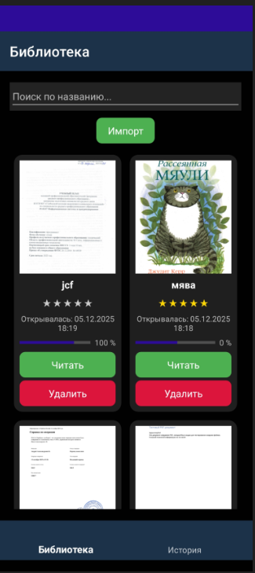
Рисунок 6 – Главная страница (Библиотека)

- Удаление книги
- Выберите пункт «Удалить».
- Подтвердите действие.
- Импорт PDF-файлов
- Открыть меню «Импорт» (Рис. 7).
- Выбрать вариант «Из памяти устройства» или вставьте ссылку.
- Найти и открыть нужный PDF.
- Нажмите «Импорт PFD» или «Импорт по URL»..
- Файл появится в библиотеке.
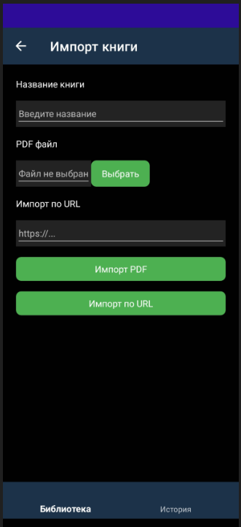
Рисунок 7 – Страница импорта

- Чтение PDF-документов поддерживает (Рис. 8):
- пролистывание страниц;
- масштабирование жестами;
- переход на последнюю прочитанную страницу;
- автоматическое сохранение прогресса чтения;
- при повторном открытии PDF возвращает пользователя к последней странице.
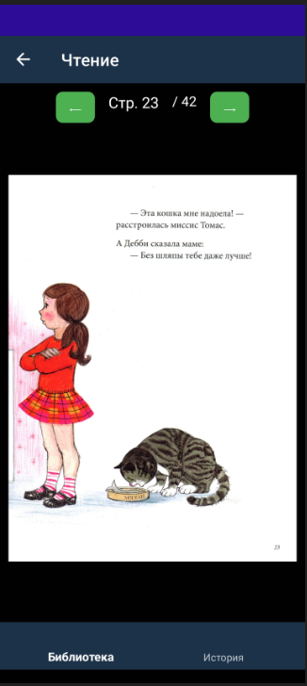
Рисунок 8 – Страница чтения

- Поиск по библиотеке
  - Ввести текст в поисковую строку.
  - Приложение автоматически отфильтрует список.
Поиск производится по:
- Названию книги.
- Просмотр истории чтения
Раздел «История» (Рис. 9) отображает список книг, которые были открыты недавно, в порядке последнего открытия.
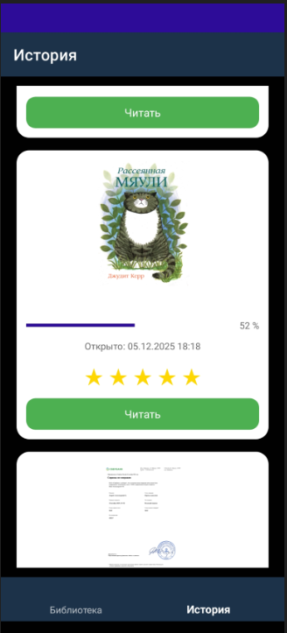
Рисунок 9 – Страница истории

ЗАКЛЮЧЕНИЕ

В ходе выполнения курсовой работы был разработан мобильный программный продукт «Ebook», предназначенный для чтения электронных книг в формате PDF, а также для организации удобной личной библиотеки.
В процессе работы были выполнены следующие задачи:
- проведён анализ предметной области и существующих решений;
- разработано техническое задание и архитектура приложения;
- реализованы основные функциональные возможности:
- импорт PDF-файлов из памяти устройства и через интернет;
- просмотр и чтение документов;
- хранение библиотеки и истории чтения;
- поиск по книгам;
- автоматическое сохранение прогресса;
- разработан пользовательский интерфейс с использованием .NET MAUI и паттерна MVVM;
- проведено тестирование работы приложения, подтверждающее корректность его функционирования.
Полученное приложение отличается простотой использования, стабильностью работы и достаточным набором функций для комфортного чтения электронных публикаций.
Практическая значимость проекта заключается в создании готового мобильного решения, которое может использоваться в образовательных целях, в личной библиотеке или как основа для дальнейшего развития (поддержка EPUB/FB2, облачная синхронизация, ночной режим и др.).
В целом цели и задачи, поставленные в начале работы, были полностью достигнуты, а созданный программный продукт соответствует требованиям, сформулированным в техническом задании.

СПИСОК ЛИТЕРАТУРЫ

- ГОСТ 7.32–2017. Отчёт о научно-исследовательской работе. Структура и правила оформления. — М.: Стандартинформ, 2017. — 16 с.
- ГОСТ 34.602–89. Техническое задание на создание автоматизированной системы.
- Microsoft. .NET MAUI Documentation [Электронный ресурс] — Режим доступа: https://learn.microsoft.com/en-us/dotnet/maui/?view=net-maui-10.0
- Microsoft. C# Language Specification [Электронный ресурс] — Режим доступа: https://learn.microsoft.com/en-us/dotnet/csharp/language-reference/language-specification/readme
- Руководство по работе с базами данных SQLite [Электронный ресурс. – Режим доступа: https://metanit.com/sql/sqlite/1.1.php
- PdfRenderer Class(Android.Grafhics.Pdf)|Microsoft Learn [Электронный ресурс]- Режим доступа: https://learn.microsoft.com/enus/dotnet/api/android.graphics.pdf.pdfrenderer?view=net-android-35.0
- Code Style. C# | JetBrains Rider Documentation [Электронный ресурс] – Режим доступа: https://www.jetbrains.com/help/
- Защищенное хранилище - .NET MAUI | Microsoft Learn [Электронный ресурс] – Режим доступа: https://learn.microsoft.com/ru-ru/dotnet/maui/platform-integration/storage/secure-storage?view=net-maui-10.0&tabs=windows
- NET MAUI и C# | Создание кроссплатформенных приложений [Электронный ресурс] – Режим доступа: https://metanit.com/sharp/maui/1.1.php
- NET MAUI и C# | Работа с изображениями. Элемент Image [Электронный ресурс] – Режим доступа: https://metanit.com/sharp/maui/4.9.php
- NET MAUI и C# | Подключение внешних ресурсов [Электронный ресурс] – Режим доступа: https://metanit.com/sharp/maui/5.3.php
- Распознавание жеста касания - .NET MAUI | Microsoft Learn [Электронный ресурс] – Режим доступа: https://learn.microsoft.com/ru-ru/dotnet/maui/fundamentals/gestures/tap?view=net-maui-10.0
- Локальные базы данных .NET MAUI - .NET MAUI | Microsoft Learn [Электронный ресурс] – Режим доступа: https://learn.microsoft.com/ru-ru/dotnet/maui/data-cloud/database-sqlite?view=net-maui-9.0
- Публикация приложения .NET MAUI для Android - .NET MAUI Электронный ресурс] – Режим доступа: https://learn.microsoft.com/ru-ru/dotnet/maui/android/deployment/?view=net-maui-10.0
- OpenAI. ChatGPT: нейросетевая языковая модель для генерации и обработки текстовой информации [Электронный ресурс] - URL: https://chat.openai.com/

ПРИЛОЖЕНИЕ

Приложение 1

КОД ПРОГРАММЫ

Файл AndroidPdfRenderer.cs
using Android.Graphics;
using Android.Graphics.Pdf;
using Android.OS;
using Ebook.Services;

[assembly: Dependency(typeof(Ebook.Platforms.Android.AndroidPdfRenderer))]
namespace Ebook.Platforms.Android;

public class AndroidPdfRenderer : IPdfRenderer
{
public Task<int> GetPageCountAsync(string filePath)
{
return Task.Run(() =>
{
using var fd = ParcelFileDescriptor.Open(
new Java.IO.File(filePath),
ParcelFileMode.ReadOnly);

using var renderer = new PdfRenderer(fd);

return renderer.PageCount;
});
}

public Task<byte[]?> RenderPageBytesAsync(
string filePath,
int pageIndex,
int targetWidth,
int targetHeight)
{
return Task.Run<byte[]?>(() =>
{
using var fd = ParcelFileDescriptor.Open(
new Java.IO.File(filePath),
ParcelFileMode.ReadOnly);

using var renderer = new PdfRenderer(fd);

if (pageIndex < 0 || pageIndex >= renderer.PageCount)
return null;

using var page = renderer.OpenPage(pageIndex);

int pdfW = page.Width;
int pdfH = page.Height;

if (pdfW <= 0 || pdfH <= 0)
{
pdfW = 1080;
pdfH = 1600;
}

float scale = targetWidth > 0
? (float)targetWidth / pdfW
: 1f;

int bmpW = (int)(pdfW * scale);
int bmpH = (int)(pdfH * scale);

if (bmpW < 200 || bmpH < 200)
{
bmpW = pdfW;
bmpH = pdfH;
}

using var bitmap = Bitmap.CreateBitmap(bmpW, bmpH, Bitmap.Config.Argb8888);
var canvas = new Canvas(bitmap);
canvas.DrawColor(global::Android.Graphics.Color.White);

var rect = new global::Android.Graphics.Rect(0, 0, bmpW, bmpH);

page.Render(bitmap, rect, null, PdfRenderMode.ForDisplay);

using var ms = new MemoryStream();
bitmap.Compress(Bitmap.CompressFormat.Png, 100, ms);

return ms.ToArray();
});
}
}

Файл Book.cs

using SQLite;
using Microsoft.Maui.Controls;
using Ebook.ViewModels;

namespace Ebook.Models;

public class Book : BaseViewModel
{
[PrimaryKey, AutoIncrement]
public int Id { get; set; }

private string _title = string.Empty;
public string Title
{
get => _title;
set => SetProperty(ref _title, value);
}

private string? _author;
public string? Author
{
get => _author;
set => SetProperty(ref _author, value);
}

private string _filePath = string.Empty;
public string FilePath
{
get => _filePath;
set => SetProperty(ref _filePath, value);
}
private int _rating;
public int Rating
{
get => _rating;
set => SetProperty(ref _rating, value);
}

public string SourceType { get; set; } = "Local";

public string? OriginalSource { get; set; }

private DateTime? _lastOpened;
public DateTime? LastOpened
{
get => _lastOpened;
set => SetProperty(ref _lastOpened, value);
}

private int _lastPage = 1;
public int LastPage
{
get => _lastPage;
set => SetProperty(ref _lastPage, value);
}

private int _totalPages;
public int TotalPages
{
get => _totalPages;
set => SetProperty(ref _totalPages, value);
}

public string? Category { get; set; }

public DateTime CreatedAt { get; set; } = DateTime.UtcNow;

private bool _isReady = false;
public bool IsReady
{
get => _isReady;
set => SetProperty(ref _isReady, value);
}

private double _renderProgress = 0;
public double RenderProgress
{
get => _renderProgress;
set => SetProperty(ref _renderProgress, value);
}

private ImageSource? _coverImage;
[Ignore]
public ImageSource? CoverImage
{
get => _coverImage;
set => SetProperty(ref _coverImage, value);
}

[Ignore]
public double Progress => TotalPages <= 0 ? 0 : (double)LastPage / TotalPages;
}

Приложение 2
Компакт-диск с материалами проекта
На диске располагается:
- Установщик программы
- Проект программы
- Файл курсового проекта в формате MS Word
- Файл с презентацией курсового проекта

